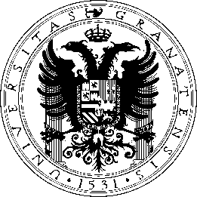

UNIVERSIDAD DE GRANADA

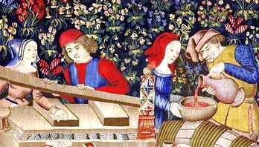



FACULTAD DE FILOSOFÍA Y LETRAS

DEPARTAMENTO DE HISTORIA MEDIEVAL Y
CIENCIAS Y TÉCNICAS HISTORIOGRÁFICAS
Campus de Cartuja s/n
18071 GRANADA
Teléfono: 958 249 770
Fax: 958 243 645
Correo-e: medieval@ugr.es
Web: http://hmedieval.ugr.es

UNIVERSIDAD DE GRANADA

DEPARTAMENTO DE HISTORIA MEDIEVAL Y CIENCIAS Y TÉCNICAS HISTORIOGRÁFICAS

CICLO DE CONFERENCIAS

Del 11 al 26
de Marzo de 2014

FACULTAD DE
FILOSOFÍA Y LETRAS

Este Ciclo de conferencias, orga-nizado por el Departamento de Historia Medieval y Ciencias y Téc-nicas Historiográficas, se enmarca dentro de las actividades del De-partamento.

Colaboran:

- Máster en Arqueología.
- Grupo de investigación HAR2011-24125

Esta actividad se hace posible, además, gracias a la colaboración de renombrados especialistas na- cionales y extranjeros con la fina- lidad de difundir la historia medie- val y sus manifestaciones materia-les y documentales.

El Ciclo está dirigido a miembros de la comunidad universitaria, estudio-sos, investigadores y público en general interesado en la historia medieval y/o en las Ciencias y Técnicas Historiográficas.

Todas la conferencias se impartirán en distintas aulas de la Facultad de Filosofía y Letras.

La entrada es libre y gratuita hasta completar el aforo del aula.

Martes, 11-

12:30 horas - Aula García Lorca
(En colaboración con el Máster en Arqueología y con el grupo de investigación HAR2011-24125)

— Alejandra Gutiérrez
Profesora de Arqueología, Universidad de Durham (Reino Unido)

Una manifestación de las élites en el norte de Europa.
La cerámica dorada en el mar del Norte

17:30 horas- Aula 18

— Nikolas Jaspert
Catedrático de Historia Medieval, Universidad de Heidelberg (Alemania)

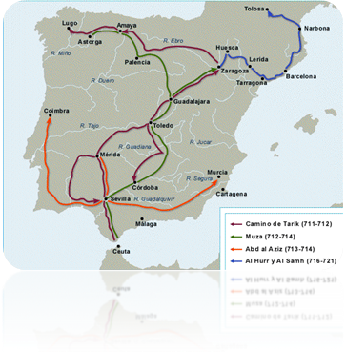Medievalismo, universidad y organización de
la investigación en Alemania

Jueves, 13-

17:30 horas - Aula 18

— Chris Gerrard
Catedrático de Arqueología, Universidad de Durham (Reino
Unido)

El asentamiento nucleado rural en la Inglaterra
medieval: una visión arqueológica

Miércoles, 19-

12:00 horas- Aula García Lorca

— Alfonso Sánchez Mairena
Jefe del Área Relaciones Institucionales. Portal de Archivos
Españoles:

La normalización e interoperatibilidad en el
Portal de Archivos Españoles (PARES).
El papel estratégico de las Ciencias
Y Técnicas Historiográficas

Lunes, 24-

11:00 horas - Aula García Lorca
— David Torres Ibáñez
Director del Archivo de la Real Chancillería de Granada
El archivo. Memoria y derechos

12:30 horas - Aula 30
— Alejandro García-Sanjuán
Profesor titular de Historia Medieval, Universidad de Huelva

La conquista islámica de la Península Ibérica: historia y memoria

Miércoles, 26-

12:30 horas - Aula 30
— Mercedes Borrero Fernández
Catedrática de Historia Medieval, Universidad de Sevilla
Los orígenes del latifundismo en Andalucía

